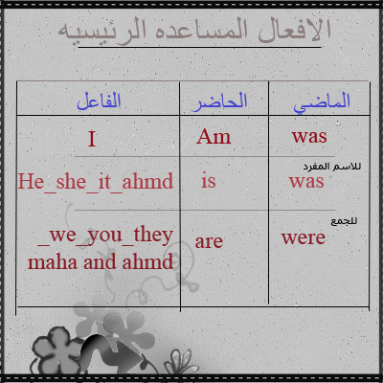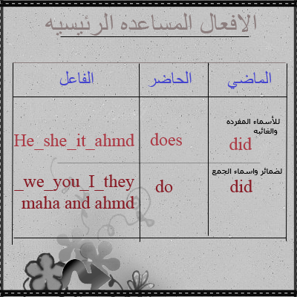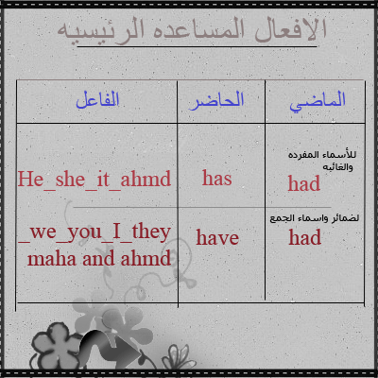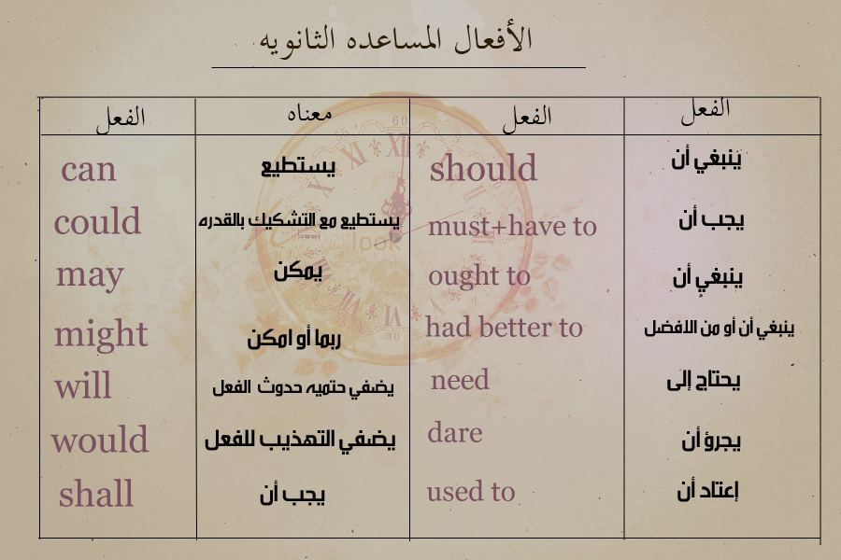

الضمائر pronouns
ظمائر الفاعل subject pronouns
تحل محل الفاعل وتقع قبل الفعل
المتكلم > المفرد > المذكر اوالمؤنث I انا
المخاطب > المفرد > المذكر اوالمؤنث you انت
الغائب >المفرد المذكر he هو
الغائب المفرد المؤنث > she هي
غير العاقل >المفرد it هو او هي
المخاطب الجمع you انتم
المذكر الجمع we نحن
الغائب للجمع العاقل وغير العاقل they
بعدين عندنا ظمائر تسمى ظمائر المفعول به عبارة كن كلمات تحل محل المفعول به تقع بعد الفعل
مثل :
me أنا
you أنت
him هو
her هي
you أنتم
us نحن
them هم
فيه قاعدة في اللغة مهمة
عشان الواحد يقدر يركب جملة صحيحة
دائما الصفة تجي قبل الاسم
عكس اللغة العربية
فهذي هي القاعدة :
subject + verb + objecct + place + time
هذي قواعد اساسيه يعني مهمه جدآ
I _am
She_is
He_is
It_is
They_are
We_are
You_are
مثل
He is John
* * *
I_do
They_do
We_do
You_do
She_dose
He_dose
It_dose
مثل
I am write some thing
* * *
الماضي(past)
Is_Was
Are_Were
Do_Did
Dose_Did
مثل
They were talking with teacher
* * *

Unit 1
كون\ي سؤال
Make a question
Are you teacher?*
Yes,I am
Ne,I am not
Dose he have any sisters?*
Yes,he dose.He have twe sisters
No,he dose not
بطقوني على السؤال هذا
What is your name?*
My name is girl secret
Too & Either
تستخدم هذي الكلمتين تستخدم اذا كان واحد\ه قالك شئ وانت\ي مثله فتستخدم\ين Too اذا كانت الجمله مثبته اما منفيه فتسخدم\ين either وبس لكن ممكن مايكون فيه فعل مساعد( h.v)
{Is_Are_Have _Can_Do_Dose} نضع حسب الضمير do او dose
مثل
I watch pro soccer.
I do too.

too / either
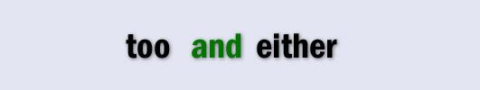
We use Too and either at the end of a sentence
نستعمل (too) و (either ) في نهاية جملة
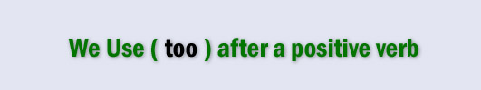
ملاحظة هامة : نستعمل ( too ) بعد الفعل الغير منفي أي المثبت
و هذه الأمثلة توضح ذلك:
For Example
____________________
A :I'm happy
B: I'm happy too
____________________
A: I enjoyed the film
B: I enjoyed it too
____________________
Mary is doctor. Her husband is a doctor too
____________________
إذا لاحظت لا يوجد في الجمل السابقة فعل منفي ..

ملاحظة هامة : نستعمل (either) مع الفعل المنفي ع** ( too) تماماً
وهذه أيضا الأمثلة توضح ذلك:
For Example
__________________
A: I'm not happy
B: I'm not happy either >>>> not ' I'm not happy too
__________________
A:I can not ****
B: I can not either
__________________
Ali does not watch TV. He does not read newspapers either
_________________
نلاحظ انا كلا من too و either أتت في نهاية كل جملة ...

